`https://webthemez.com/`에서 웹페이지

형태를 다운받아 장고에 적용하는 방법

1. `https://webthemez.com/`에서 원하는 웹페이지를 다운받아주세요.
2. 다운을 받으면 장고형태로 제공되는 게 아닙니다. Css, html, json, image를 제공해줍니다.
3. `Django 한그릇 뚝딱`을 보면서 장고를 구축해줍니다. (장고 시작 및 웹 설치, url과 view를 수정하기 등등)
4. 제공된 파일은 templates와 동일한 위치에 갈 수 있도록 해주세요

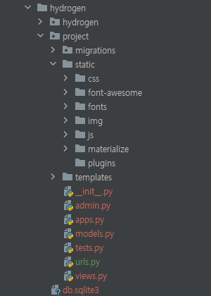

1. 제공받은 파일은 `assets` 입니다. `assets`는 정적 파일의 이름으로 사용할 수 없습니다. 따라서 정적 파일의 이름으로 사용 가능한 `static`로 파일 이름을 변경해주세요.

만약 바꾸지 않으면 계속 오류가 생깁니다. 꼭 바꿔줘야 합니다.

`assets`과 관련된 html이 있으면 `assets`를 `static`로 바꿔야합니다.

파이참에서 한꺼번에 해당 글씨를 바꿀려면 `ctrl+shift+alt+j`을 누르시면 됩니다.

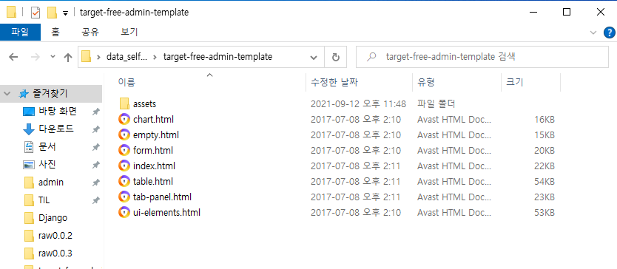

`https://rednooby.tistory.com/105` 사이트를 들어가면 <<`https://webthemez.com/`에서 웹페이지

형태를 다운받아 장고에 적용하는 방법>>을 알 수 있습니다.

단, 조금 수정해야 되는 부분이 있습니다.

* `1. 프로젝트 Settings.py에서 세팅하기` 에서 `STATICFILES_DIRS = [os.path.join(BASE_DIR, 'static')]` 을 하라고 나와있는데,

현재 python 버전에서는 오류가 납니다. 오류를 없애기 위해서는 `import os`를 하거나

**` STATICFILES_DIRS = [**

**BASE_DIR / ‘static’,**

**]`**

을 하셔야 합니다.

* `6.static 사용`에서 추천하는 방법인 `<script src=”/static/js/tether.min.js” type=”text/javascript”></script>`도 좋은 방법입니다.

하지만 `static`가 제일 상위계급에 있는 파일이라고 설정해주지는 않습니다.

`static`가 제일 상위계급에 있는 파일이라고 설정해주려면 ``<script src=**”{% static ‘js/tether.min.js’ %}”** type=”text/javascript”></script> 로 해주시면 됩니다.

버튼을 사용하는 경우 상위계급을 꼭 지정해주어야 하므로 이 방법이 더 좋습니다.